Трансляция адреса в защищенном режиме виртуальной адресации в процессорах х86 и механизмы защиты

Сегментация
Понятие адресных пространств.
Компьютерная программа содержит три части (три типа информационных объектов – не путать с типами данных в ЯВУ): 1) исполняемый код (последовательность команд), 2) элементы данных (переменные и константы), с которыми команды выполняют действия, 3) стек – специфическая область переменных, многие из которых выполняют служебные (вспомогательные) функции.
В таблице охарактеризованы свойства этих частей.
Пространство | Указатель | Что можно делать | Когда в нем определяются объекты
Код | PC | Исполнять и (не всегда) читать (E [R]) | На этапе трансляции
Данные | EA | Читать и (не всегда) писать (R [W]) | Как на этапе трансляции (глобальные переменные) так и на этапе исполнения (динамически создаваемые объекты).
Стек | SP или EA | Читать и писать (R W)  как с помощью стекового  так и с помощью адресного доступа. | На этапе исполнения (контекст и «автоматические» переменные).

Если бы каждая из этих частей имела фиксированный размер, который можно определить на этапе подготовки программы, можно было бы заранее отвести участок памяти для каждой части. Однако, если разрешить этим частям менять свой размер во время исполнения программы, можно в вычислительной системе получить много дополнительных полезных возможностей (свойств).
(Примеры: стек и глубина вложенности вызовов, динамическое создание и уничтожение переменных, …).
Если части программы расположены в едином адресном пространстве, но во время исполнения они (части) изменяют размер, это чревато ошибками – части могут «налезать» и портить одна другую. «Налезать» может означать разные вещи: 1) читать «не те» данные, 2) писать результат «не в ту переменную» или даже в область кода, поверх команд и т.п.
Если в вычислительной системе сделаны три (или даже больше) различных блока памяти для разных частей, то можно аппаратно (схемотехнически) ограничить возможные действия. В частности, у каждого из этих блоков может быть «своя» система адресации – тогда будет невозможно передать управление в память с данными или записать результат «поверх» команд.
Для того, чтобы разделить системы адресации, нет необходимости
В вычислительной технике используют понятие множества независимых адресных пространств, называемых сегментами. Сегмент это собранное вместе множество информационных элементов одного типа, например: сегмент кода, сегмент данных, сегмент стека. В программе может быть как один так и несколько сегментов одного типа, например, несколько сегментов данных. Для каждого сегмента используется единая система адресации.
Для указания адреса объекта теперь необходимо указывать две величины: 1) номер (имя) сегмента и 2) адрес (смещение, offset) внутри сегмента: [seg:offset].
Главное преимущество такого подхода состоит в том, что каждый сегмент теперь может расти и сокращаться независимо от того, как ведут себя другие сегменты. Такой подход, в частности, удобен писателю компилятора.
(Пример с написанием программы.)

Однако, в реальной вычислительной системе физически существующая память имеет чаще всего одну систему физической адресации , единую для всего, что размещено в памяти (для архитектуры фон Неймана, или две: кода и данных – для Гарвардской архитектуры). Поэтому надо как-то отображать несколько сегментов (отдельных логических адресных пространств) на единственное адресное пространство физической памяти.
В простейшей ВС на аппаратном уровне может отсутствовать какая-либо поддержка для такого преобразования (отображения). Тогда, после трансляции, но перед загрузкой в память, приходится в едином физическом адресном пространстве выделять участки адресов для разных сегментов (возможно, с запасом «на вырост»). Этим могут заниматься программные компоненты систем трансляции, либо компоненты ОС, ответственные за загрузку программы в память.

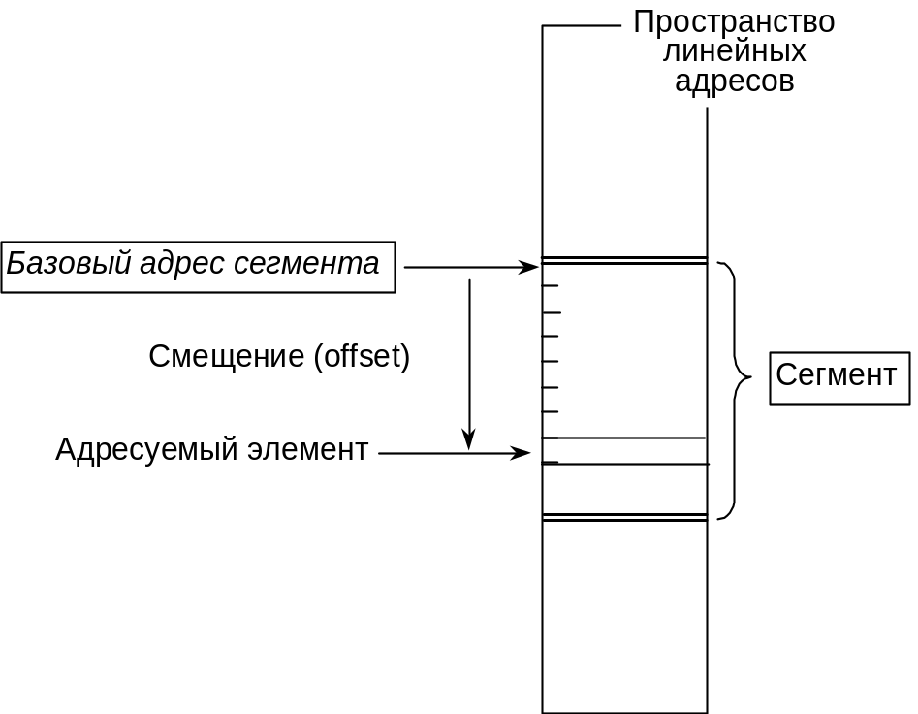
Гораздо лучше, если в процессоре имеется аппаратная поддержка сегментной модели памяти. Это может означать, что в программе для каждого обращения к памяти формируется логический, (внутрисегментный, относительный) адрес – offset, а затем процессор автоматически, аппаратно, в ходе выполнения команды преобразует (отображает) логические адреса в какой-то диапазон физических адресов.
Аппаратный механизм, обеспечивающий это отображение, называют механизмом трансляции адреса.

Механизм трансляции сегментов

Сегменты в процессорах х86

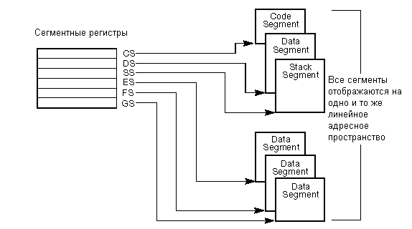

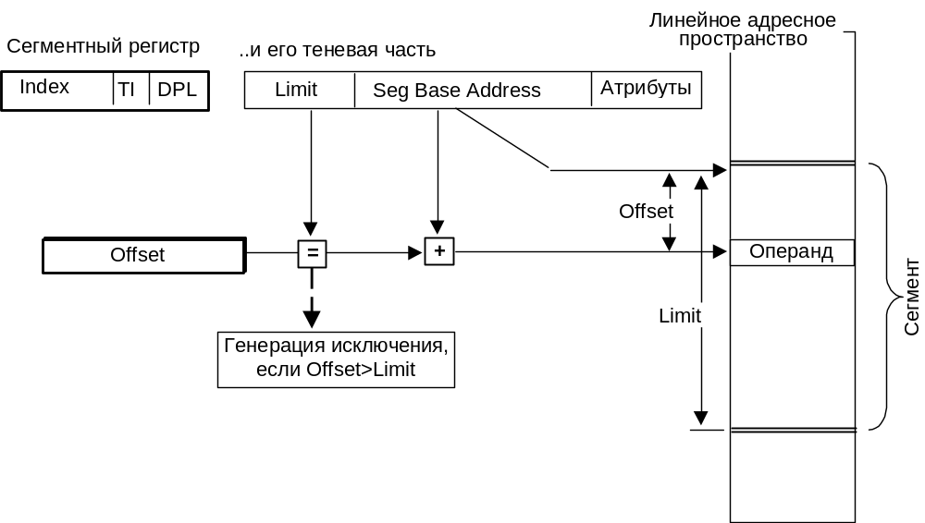

Дескрипторные таблицы

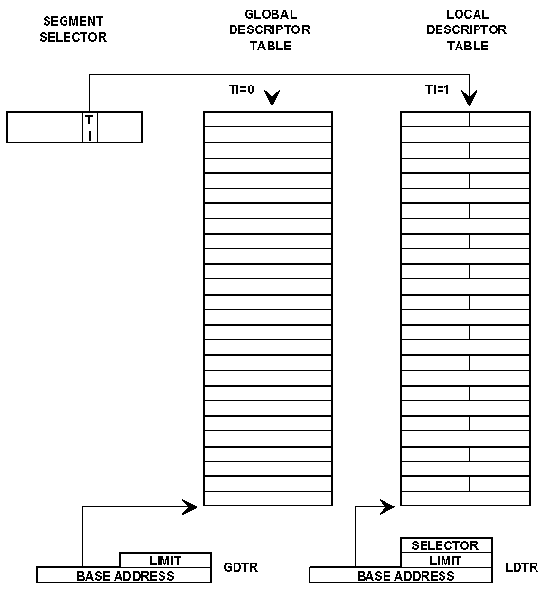

Формат дескриптора сегмента
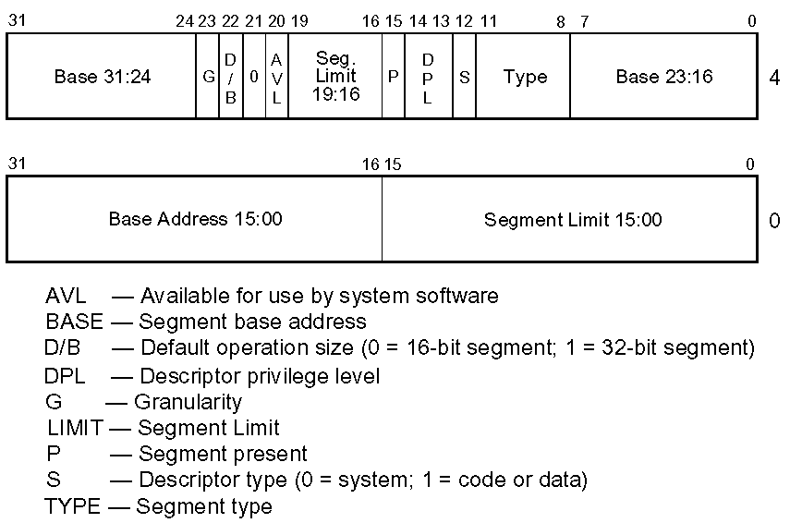

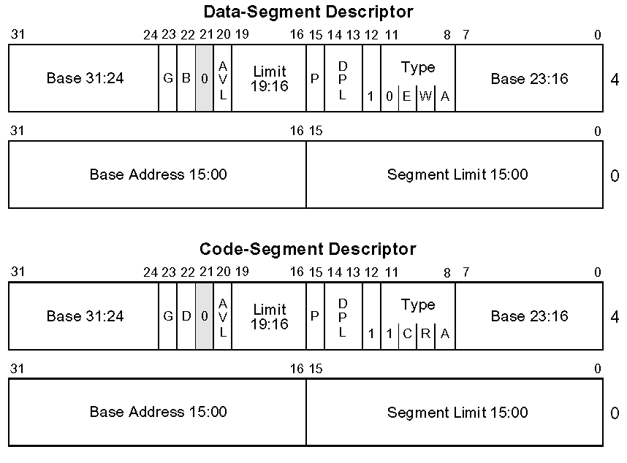

Отображение сегментов в физическую память

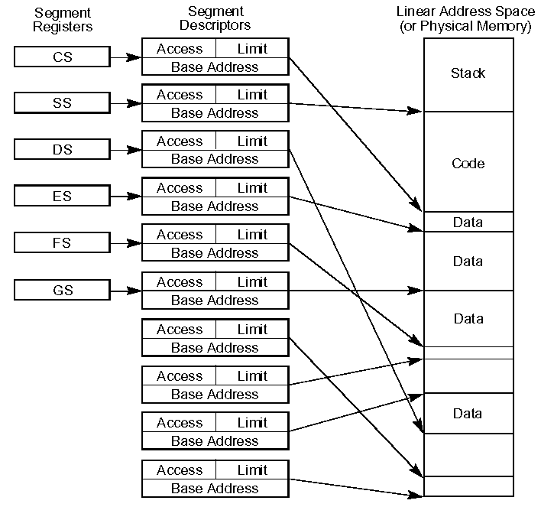

Виртуальная память

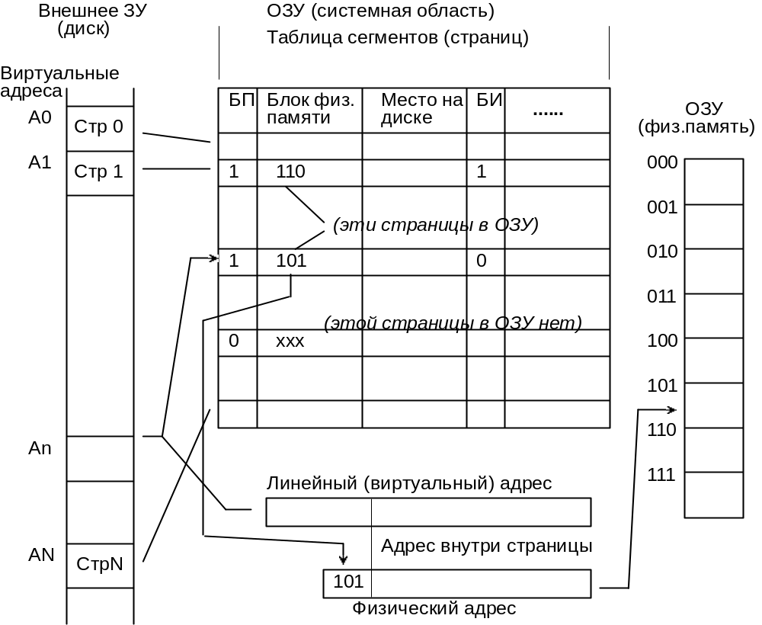

Страничный механизм в процессорах 386+

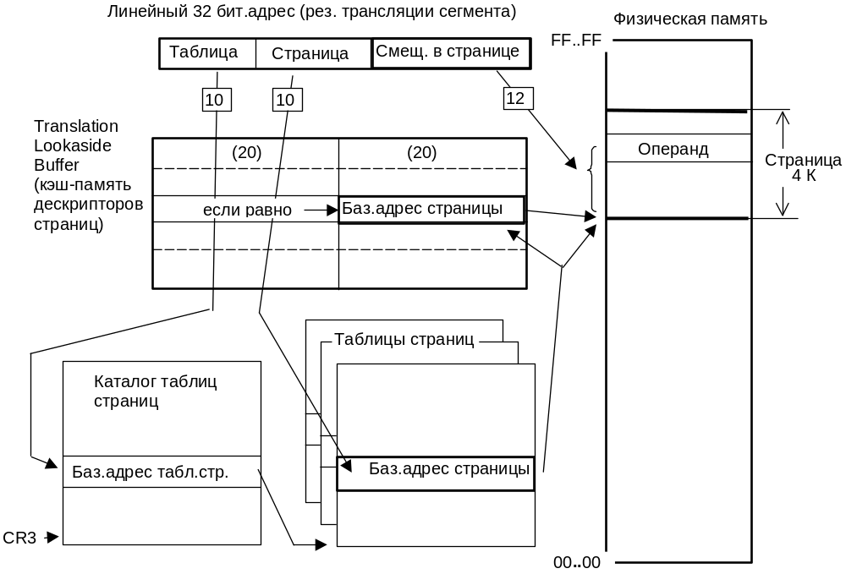

Формат дескриптора страницы
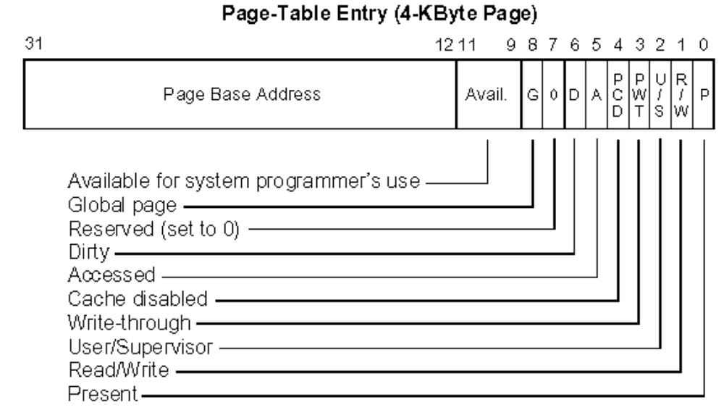
P – бит присутствия страницы в памяти
R/W – бит разрешения записи на данную страницу
U/S – бит уровня привилегий – пользовательская/системная страница
PWT – алгоритм работы данной страницы с КЭШ-памятью
PCD – бит запрета кэширования страницы (Page Cache Disabled)
A – признак того, что к элементам страницы производился доступ (Accessed)
D – признак того, что на страницу производиласть запись (флаг модификации – Dirty)
G – признак «глобальной» (Global) страницы, запрещает удалять дескриптор из TLB
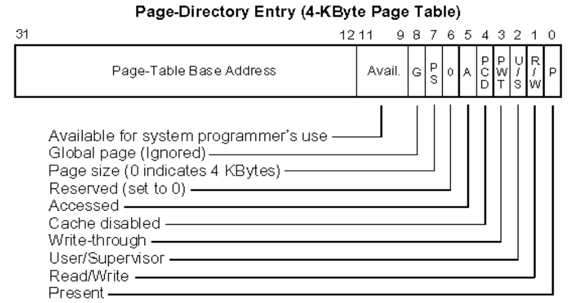

Механизм расширения физического адресного пространства
(Заимствовано из документа Intel Architecture Software Developer’s Manual, vol.3 – System Programming Guide - 24319201.pdf – разд.3.6.2, стр 79)

Механизм трансляции при размере страницы 4 Мб.

Форматы дескрипторов при расширенном физическом адресе
Дескрипторы для 4К страниц
Дескрипторы для 2М страниц
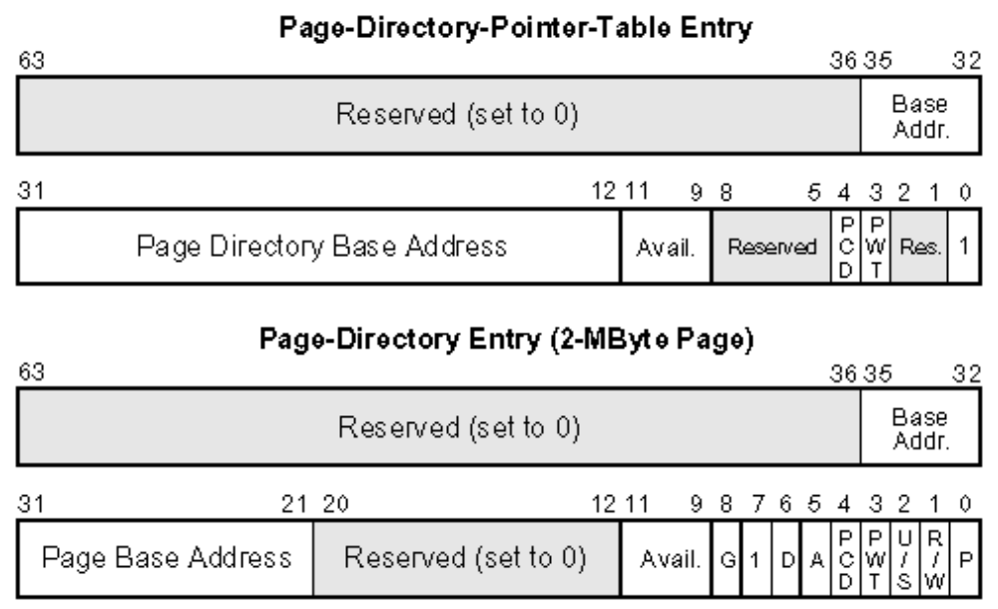

Трансляция адресов в архитектуре ARM
Четыре типа единиц ремаппинга:
- Секции (Sections)– 1 Мбайт
- Большие страницы (Large pages) - 64 кбайт
- Средние страницы (Small pages) – 4 кбайт
- Малые страницы (Tiny pages) – 1 кбайт

Поддерживается двухуровневая система таблиц дескрипторов
Таблицы первого уровня (first level) – содержат описатели секций и описатели таблиц второго уровня
Таблицы второго уровня (second level) – содержат описатели страниц.

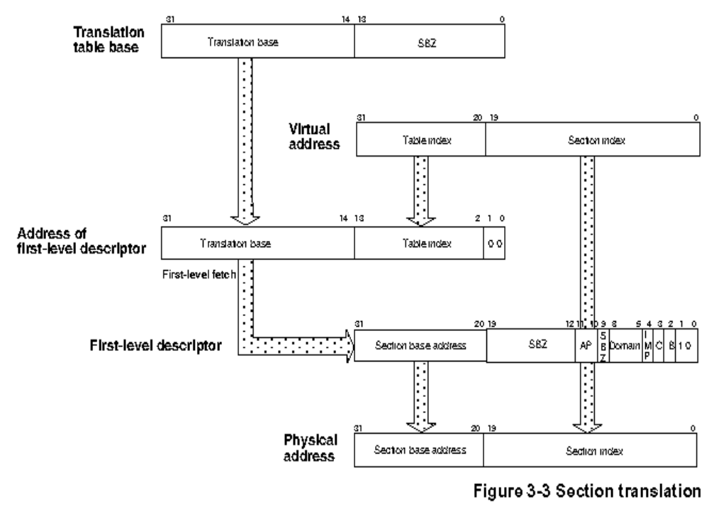

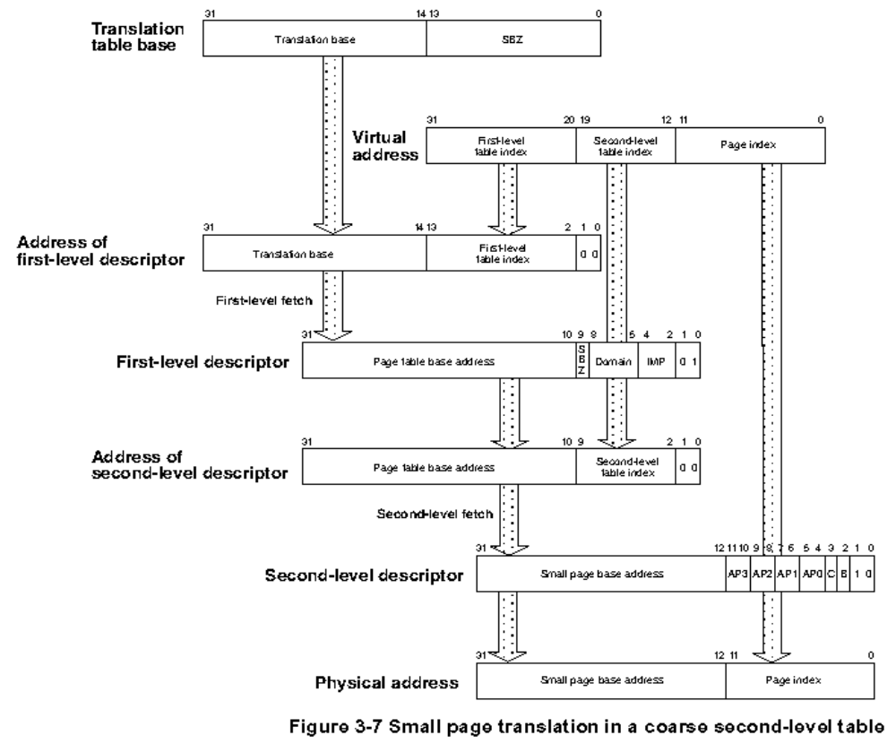

Возможное отображение сегментов на страницы
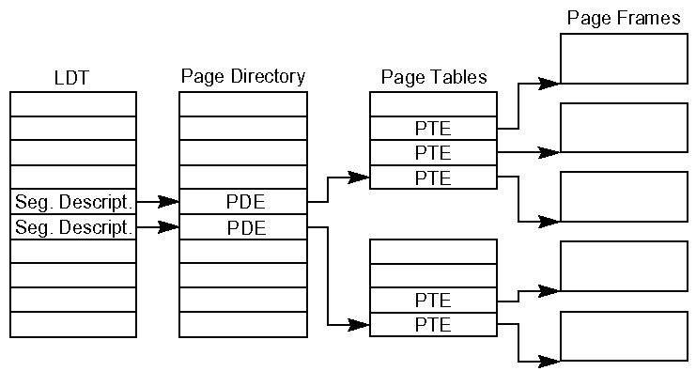

Страничный механизм и несколько программ

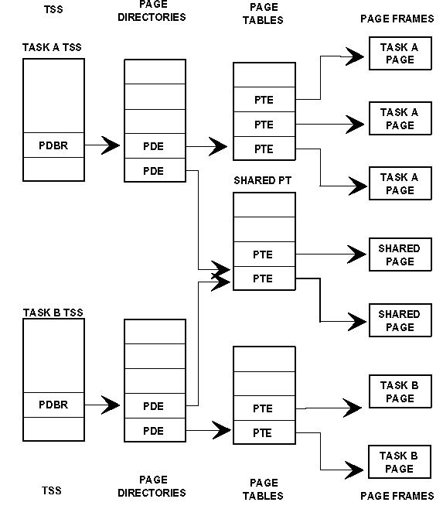

Весь процесс преобразования адреса

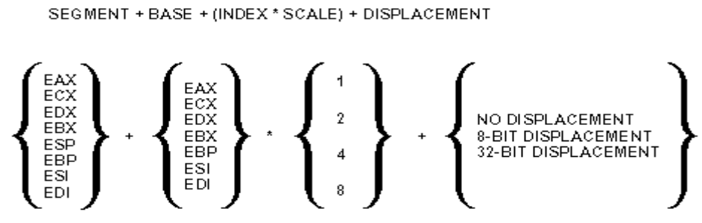

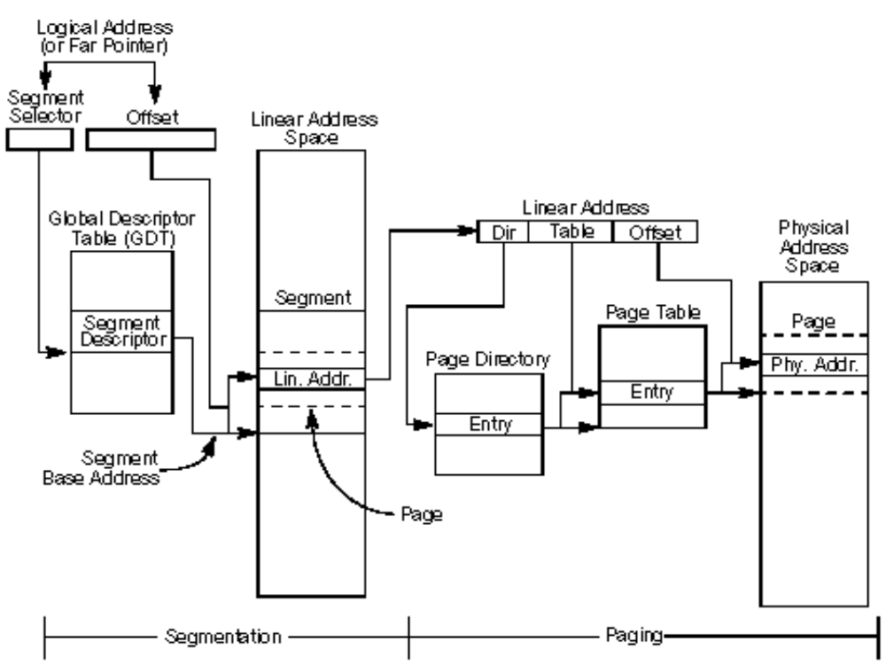

Системные регистры и структуры данных

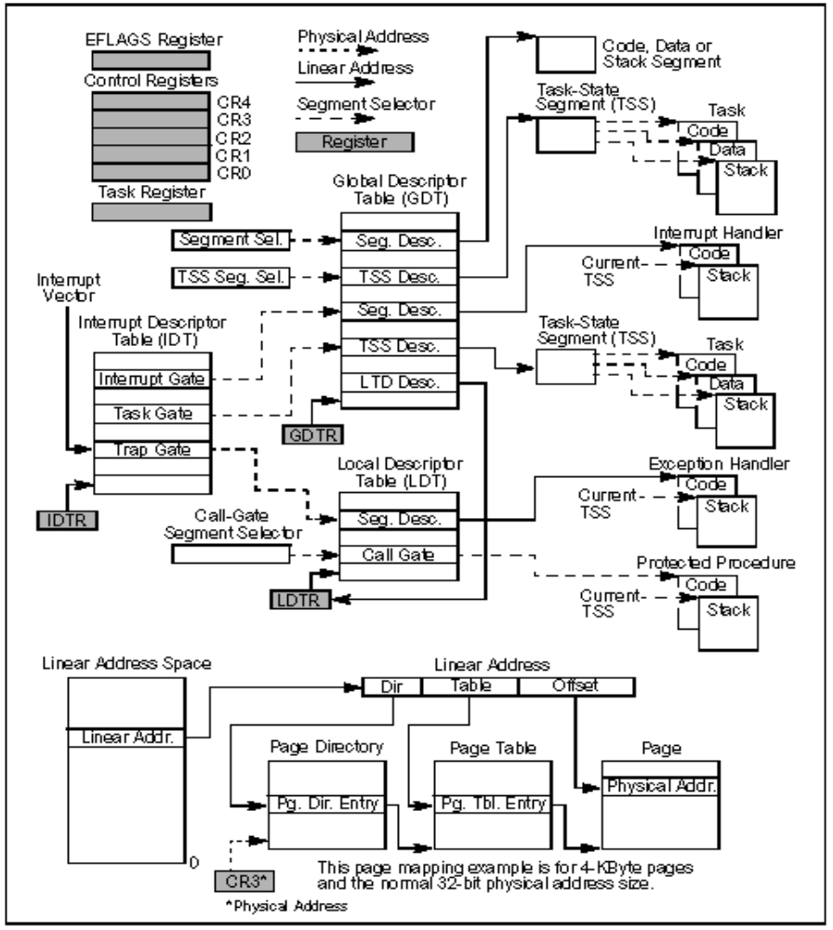

Механизмы защиты
• Limit checks – проверки превышения границы сегмента.
• Type checks – проверки допустимости типа дескриптора при обращении.
• Privilege level checks – проверки уровня привилегий.
• Restriction of addressable domain – ограничение доступа к отдельным диапазонам адресов.
• Restriction of procedure entry-points – проверки доступности точек входа в процедуры.
• Restriction of instruction set – проверки привилегированных команд.

Пример: контроль при доступе к данным

